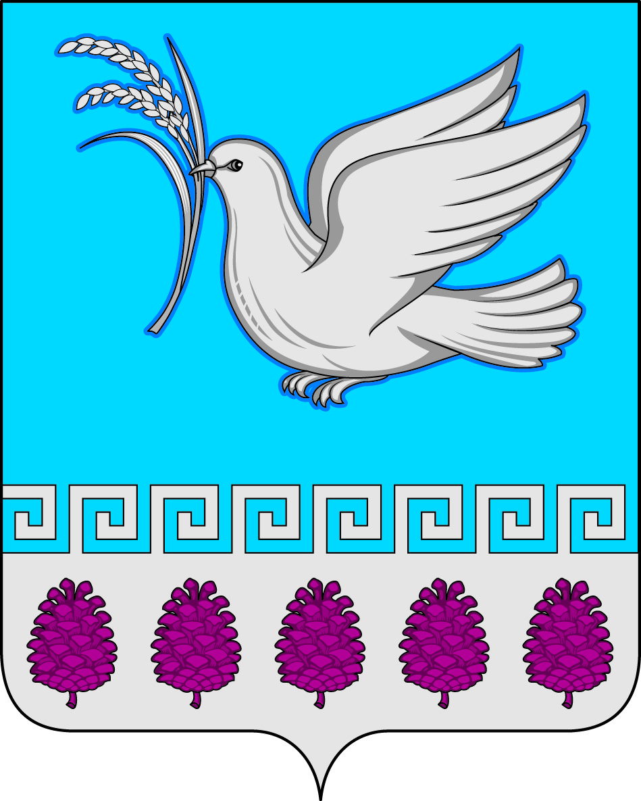

администрация мерчанского сельского поселения крымского района

РАСПОРЯЖЕНИЕ

от | 30.09.2020 | № 68 - р  село Мерчанское

О дополнительных мерах по предупреждению распространения новой коронавирусной инфекции (COVID-19) среди работников администрации Мерчанского сельского поселения Крымского района и работников подведомственных учреждений

В целях недопущения распространения новой коронавирусной инфекции (COVID-19) среди работников администрации Мерчанского сельского поселения Крымского района, в период действия режима повышенной готовности:
- Обязать работников, исполняющих трудовые функции в администрации Мерчанского сельского поселения Крымского района, в период нахождения в здании (помещениях) администрации Мерчанского сельского поселения:
- использовать индивидуальные средства защиты органов дыхания (медицинские маски, респираторы и т.д.);
- неукоснительно соблюдать меры организационного и санитарно-эпидемиологического характера: ношение лицевых масок, соблюдение мер личной гигиены с применением дезинфицирующих средств, соблюдение защитного расстояния не менее 1,5 м между сотрудниками и посетителями, чистка и регулярная дезинфекция поверхностей (столов, дверных ручек, стульев, экранов смартфонов, компьютерной мышки, клавиатуры и др.);
- ограничить любые корпоративные мероприятия в коллективе, участие работников в иных массовых мероприятиях;
- при планировании отпусков воздержаться от посещения городов и стран, где регистрируются случаи заболевания новой коронавирусной инфекции (COVID-19);
- избегать близких контактов и пребывания в одном помещении с людьми, имеющими видимые признаки ОРВИ, ограничить приветственные рукопожатия;
- при появлении первых респираторных симптомов незамедлительно обратиться за медицинской помощью.
- обеспечить работникам время отдыха, продолжительностью не менее 10 минут в течение рабочего часа, в течение которого работник имеет право выйти из помещения на открытый воздух.
2. Руководителям подведомственных учреждениях администрации Мерчанского сельского поселения МКУ «Дом культуры Мерчанского сельского

поселения» (Джалоловой В.В.) и МКУ «Поселенческая библиотека Мерчанского сельского поселения» (Адамовой О.С.):
- использовать индивидуальные средства защиты органов дыхания (медицинские маски, респираторы и т.д.);
- неукоснительно соблюдать меры организационного и санитарно-эпидемиологического характера: ношение лицевых масок, соблюдение мер личной гигиены с применением дезинфицирующих средств, соблюдение защитного расстояния не менее 1,5 м между сотрудниками и посетителями, чистка и регулярная дезинфекция поверхностей (столов, дверных ручек, стульев, экранов смартфонов, компьютерной мышки, клавиатуры и др.),
- ограничить любые корпоративные мероприятия в коллективе, участие работников в иных массовых мероприятиях;
- при планировании отпусков воздержаться от посещения городов и стран, где регистрируются случаи заболевания новой коронавирусной инфекции (COVID-19);
- избегать близких контактов и пребывания в одном помещении с людьми, имеющими видимые признаки ОРВИ, ограничить приветственные рукопожатия;
- при появлении первых респираторных симптомов незамедлительно обратиться за медицинской помощью.
- обеспечить работникам время отдыха, продолжительностью не менее 10 минут в течение рабочего часа, в течение которого работник имеет право выйти из помещения на открытый воздух.
- принять соответствующий внутренний приказ в своих учреждениях.
3. Установить, что настоящее распоряжение является неотъемлемой частью трудовой дисциплины в администрации Мерчанского сельского поселения Крымского района и в подведомственных учреждениях. Нарушение настоящего распоряжения влечёт привлечение к дисциплинарной ответственности в соответствии с трудовым законодательством.
4. Ведущему специалисту администрации Мерчанского сельского поселения Крымского района (Н.А. Годиновой) довести настоящее распоряжение до сведения сотрудников администрации поселения и руководителей подведомственных учреждениях.
5. Контроль за выполнением настоящего распоряжения возложить оставляю за собой.
6. Распоряжение вступает в силу со дня подписания.

Глава Мерчанского сельского
поселения Крымского района Е.В. Прокопенко

ЛИСТ ОЗНАКОМЛЕНИЯ
с распоряжением администрации Мерчанского сельского поселения
Крымского района от 30.09.2020 № 68 - р
«О дополнительных мерах по предупреждению распространения новой коронавирусной инфекции (COVID-19) среди работников администрации Мерчанского сельского поселения Крымского района и работников подведомственных учреждений»

№ п/п | Ответственный специалист администрации | Ф.И.О. | Ознакомление
 | Заведующая МКУ «Мерчанская поселенческая библиотека» | Адамова О.С.
 | Директор МКУ «Дом культуры» | Джалолова В.В.
 | Специалист 1 категории администрации | Черемина С.А.
 | Ведущий специалист администрации | Шеина Е.А.
 | Эксперт администрации | Сонова А.В.
 | Специалист 1 категории администрации | Спиридониди Е.А.
 | Ведущий специалист администрации | Годинова Н.А.
 | Делопроизводитель администрации | Кельяниди Т.А.
 | Эксперт администрации | Устименко Н.К.
 | Эксперт ВУС администрации | Курносова А.И.

